PIEDĀVĀJUMS
Valsts ieņēmumu dienesta rīkotajai cenu aptaujai
par valstij piekritīgās mantas realizāciju

Juridiska persona/ fiziska persona ______________________, reģistrācijas Nr./ personas kods_____________, parakstot piedāvājumu, apliecina, ka piekrīt valstij piekritīgās mantas iegādei atbilstoši šādām prasībām un finanšu piedāvājumā noteiktajām cenām:

- Tehniskais piedāvājums
Nr. p.k. | Prasības
 | Cenu aptaujas priekšmets
 | Valstij piekritīgās mantas – lietotu juvelierizstrādājumu (turpmāk – Manta) realizācija saskaņā ar Valsts ieņēmumu dienesta (turpmāk – VID) izvirzītajām prasībām.
 | Valstij piekritīgā manta un tās apjoms
 | Lietoti juvelierizstrādājumi atbilstoši Finanšu piedāvājuma norādītajam aprakstam un specifikācijai. | 56 pozīcijas
 | 2.Finanšu piedāvājumā norādītā minimālā materiāla vērtība par vienību katrā pozīcijā ir norādīta saskaņā ar VSIA “Latvijas Proves birojs” sniegto ekspertīzes aktu.
 | Juridiska vai fiziska persona (turpmāk – persona) drīkst pieteikties katrā pozīcijā atsevišķi, kas norādīta Finanšu piedāvājuma 1. – 56. punktā, vai visai norādītajai valstij piekritīgai mantai kopā, norādot cenu katrā pozīcijā atsevišķi, kas nav mazāka par norādīto materiāla vērtību.
 | Realizējamās mantas apskates vieta un kontaktpersona
 | Realizējamās Mantas atrašanās vieta – Talejas ielā 1, Rīgā.
Persona interesējošos jautājumus vai papildu informāciju var pieprasīt ne vēlāk kā 2 (divas) darba dienas pirms piedāvājumu iesniegšanas termiņa beigām rakstveidā, jautājumu nosūtot uz e-pasta adresi VPM.lietvediba@vid.gov.lv.
Komisija atbildi uz jautājumu personai sniegs e-pastā. Mutvārdos sniegtā informācija nav saistoša.
 | Vienoties par Mantas apskates laiku un vietu iespējams iepriekš elektroniski sazinoties ar VID Finanšu pārvaldes Iepirkumu un valstij piekritīgās mantas daļas vecākajiem speciālistiem valstij piekritīgo mantu darbības jomā Ingunu Rubīni vai Ilmaru Kukuru, Dinu Alberti e-pasta adrese: inguna.rubine@vid.gov.lv; ilmars.kukurs@vid.gov.lv; dina.alberte@vid.gov.lv. Kontaktpersona nesniedz atbildes uz citiem jautājumiem.
 | Būtiskie Mantas realizācijas nosacījumi
 | Priekšapmaksa 100% apmērā personai jāveic 5 (piecu) darba dienu laikā no dienas, kad VID pārstāvis nosūtījis rēķinu. Ja priekšapmaksa netiek veikta noteiktajā termiņā, VID ir tiesības Mantu personai nerealizēt.
 | Ja VID pieņem lēmumu nerealizēt Mantu personai Tehniskā piedāvājuma 4.1.apakšpunktā noteiktajā gadījumā, tad tiesības iegādāties Mantu piekrīt nākošajai personai, kura ir iesniegusi piedāvājumu ar augstāku cenu, vai gadījumā, ja cenas ir vienādas, iesniegusi piedāvājumu ātrāk.
 | VID valstij piekritīgo mantu personai nodod un persona to pieņem 10 (desmit) darba dienu laikā no Tehniskā piedāvājuma 4.1.apakšpunktā minēto nosacījumu izpildes.

- Finanšu piedāvājums

Nr.  p.k. | Cenu aptaujas priekšmets | Vienība | Minimālā materiāla vērtība par vienību EUR (bez PVN) | Personas piedāvātā cena EUR (persona aizpilda tai interesējošo pozīciju)
 | 585 proves zelta ķēde un kulons, svars 5,98 g  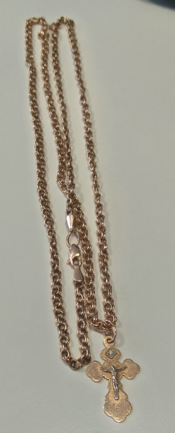 | 2 gab. | 380,00  EUR
 | 925 proves sudraba ķēde, svars 2,20 g  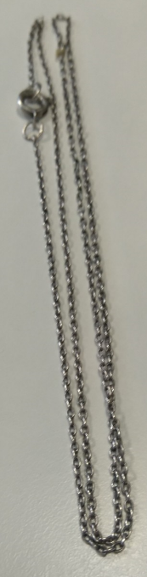 | 1 gab. | 6,00  EUR
 | 925 proves sudraba aproce, svars 10,98 g  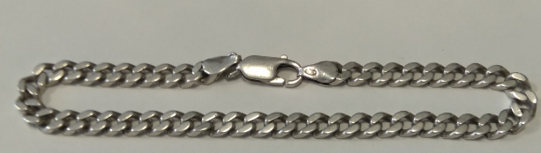 | 1 gab. | 24,00  EUR
 | 925 proves sudraba auskari, iestrādātie akmeņi – rubīni, CZ, svars 3,60 g  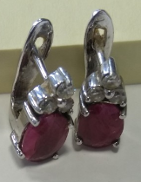 | 2 gab. | 50,00  EUR
 | 925 proves sudraba gredzens, svars 4,50 g   | 1 gab. | 16,00  EUR
 | 830 proves sudraba gredzens, svars 16,99 g  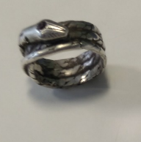 | 1 gab. | 24,00  EUR
 | 585 proves zelta gredzens, svars 1,83 g   | 1 gab. | 130,00  EUR
 | 585 proves zelta gredzens ar iestrādātiem akmeņiem CZ, svars 1,50 g  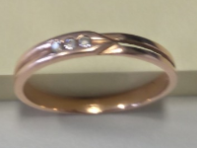 | 1 gab. | 120,00  EUR
 | 925 proves sudraba ķēde, svars 17,50 g  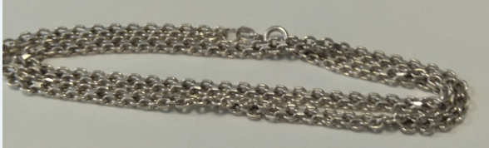 | 1 gab. | 24,00  EUR
 | 830 proves sudraba ķēde, svars 24,34 g  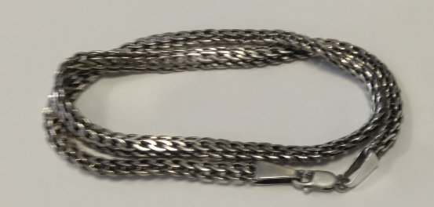 | 1 gab. | 28,00  EUR
 | 925 proves sudraba aproce, svars 22,74 g  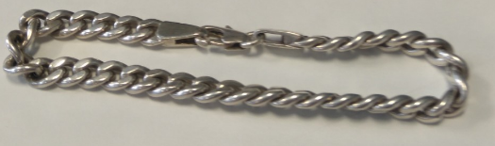 | 1 gab. | 28,00  EUR
 | 925 proves sudraba ķēde un kulons, iestrādātais akmens – tirkīzs, svars 5,40 g (2 vienības  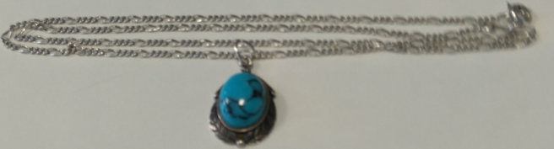 | 1 kompl. | 25,00  EUR
 | 925 proves sudraba ķēde un kulons, svars 5,20 g, (2 vienības)   | 1 kompl. | 12,00  EUR
 | 925 proves sudraba kulons, svars 2,12 g   | 1 gab. | 10,00  EUR
 | 585 proves zelta gredzens, iestrādātie akmeņi CZ, svars 3,17 g  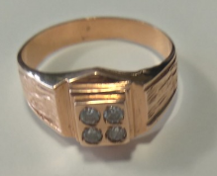 | 1 gab. | 200,00  EUR
 | 925 proves sudraba gredzens, apzeltīts iestrādātais akmens – sintētisks korunds, svars 2,51 g  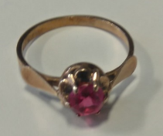 | 1 gab. | 16,00  EUR
 | 375 (583) proves zelta auskars, iestrādātais akmens – sintētisks korunds, svars 1,54 g  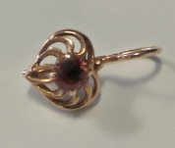 | 1 gab. | 50,00  EUR
 | 585 proves zelta gredzens, iestrādātie akmeņi – CZ, svars 3,87 g  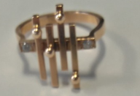 | 1 gab. | 240,00  EUR
 | 585 proves zelta auskars, svars 1,41 g  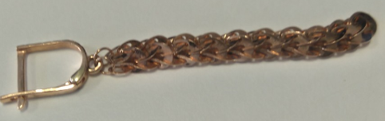 | 1 gab. | 50,00  EUR
 | 925 proves sudraba kulons, svars 2,84 g   | 1gab. | 10,00  EUR
 | 585 proves zelta ķēdīte, svars 7,93 g  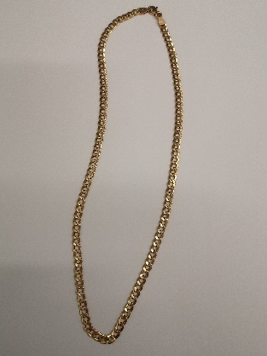 | 1 gab. | 210,00 EUR
 | 585 proves zelta kulons, svars 2,36 g   | 1 gab. | 90,00 EUR
 | 585 proves zelta rokassprādze, svars 7,81 g  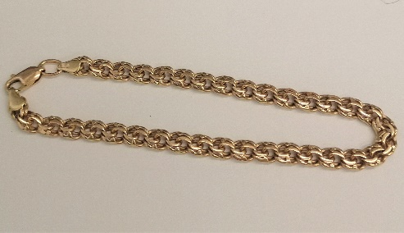 | 1 gab. | 210 EUR
 | 375 proves zelta ķēdīte, svars 2,44 g  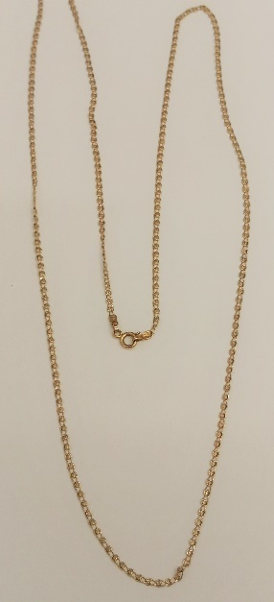 | 1 gab. | 50 EUR
 | 585 proves zelta kulons (krustiņš), svars 1,05 g   | 1 gab. | 30 EUR
 | 375 (583) proves zelta ķēdīte, 99,58 g  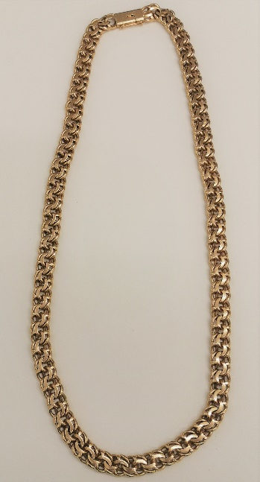 | 1 gab. | 2500 EUR
 | 585 proves zelta gredzens ar gaišu CZ akmeni, svars 2,20 g  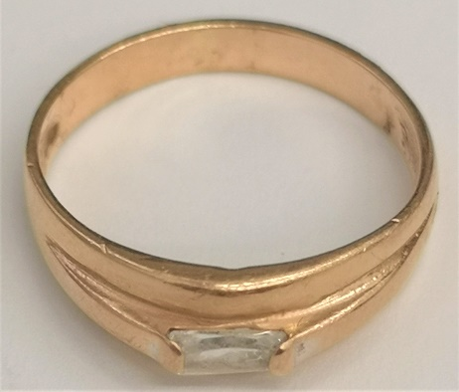 | 1 gab. | 60 EUR
 | 585 proves zelta auskari ar CZ akmeni, svars 4,31 g  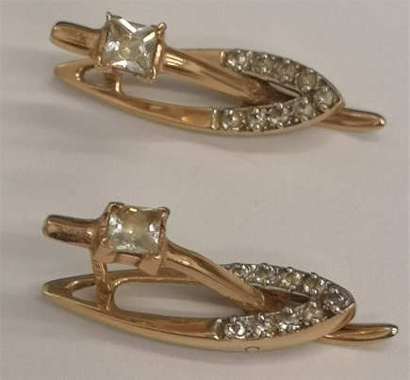 | 1 pāris | 120 EUR
 | 585 proves zelta gredzens ar gaišu CZ akmeni, svars 0,95 g  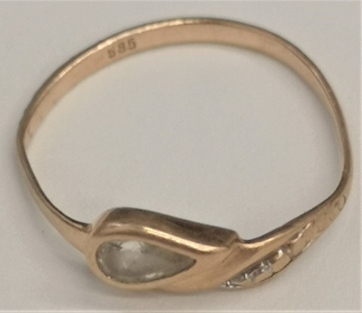 | 1 gab. | 30 EUR
 | 583 proves zelta gredzens ar gaišu CZ akmeni, svars 3,73 g  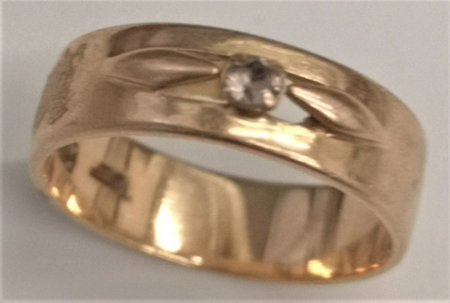 | 1 gab. | 100 EUR
 | 585 proves zelta auskars ar sarkanu CZ akmeni, sintētiskie rubīni, svars 0,42 g  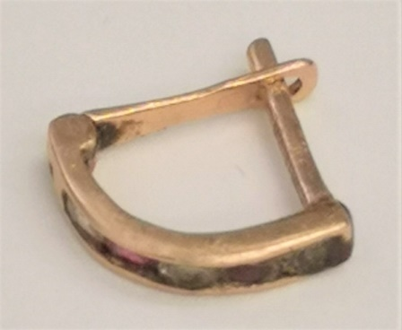 | 1 gab | 30 EUR
 | 585 proves zelta kulons ar caurspīdīgiem CZ akmeņiem, svars 1,30 g  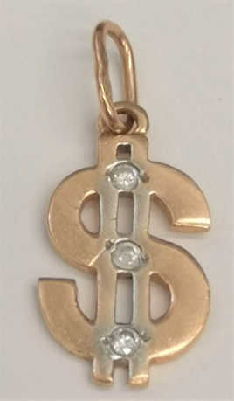 | 1 gab | 50 EUR
 | 585 proves zelta kulons ar caurspīdīgu CZ akmeni, svars 0,98 g   | 1 gab | 35 EUR
 | 925 proves sudraba gredzens un auskari (kopā 3 vienības) ar gaišu stikla akmeni, svars  15,30 g  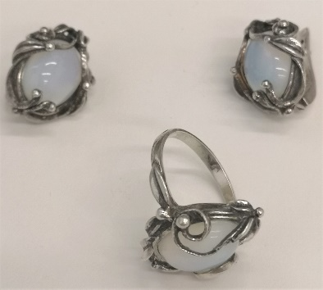 | 1 kompl. | 40 EUR
 | 830 proves sudraba kombinācijā ar 375 proves zeltu gredzens un auskari (kopā 3 vienības) ar stikla akmeni, svars 10,93 g  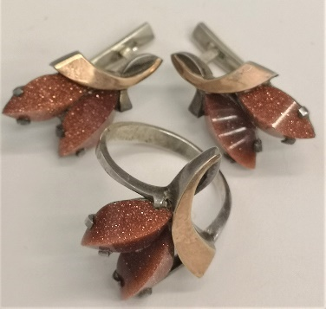 | 1 kompl. | 50 EUR
 | 585 proves zelta auskari, svars 5,01 g  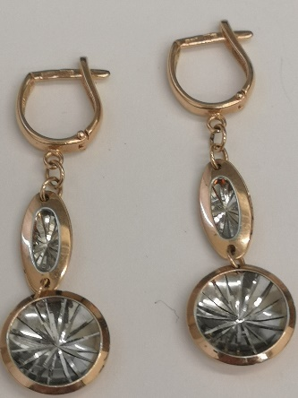 | 1 pāris | 140 EUR
 | 585 proves zelta auskari ar CZ akmeni, svars 1,25 g  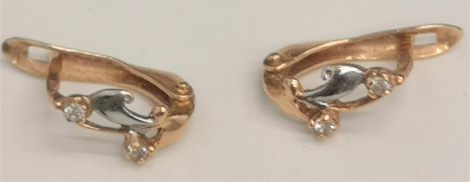 | 1 pāris | 55 EUR
 | 585 proves zelta auskari, svars 3,52 g  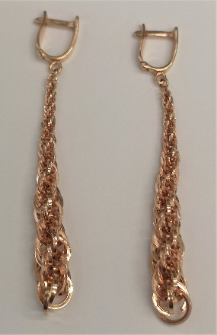 | 1 pāris | 120 EUR
 | 585 proves zelta gredzens, svars 17,94 g  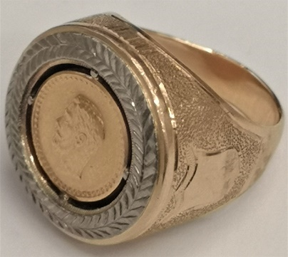 | 1 gab | 480 EUR
 | 585 proves zelta auskari ar CZ akmeni, svars 2,56 g  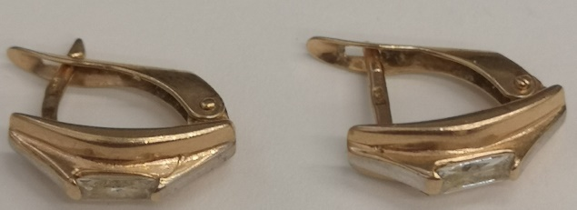 | 1 pāris | 100 EUR
 | 375 proves zelta gredzens, svars 4,03 g  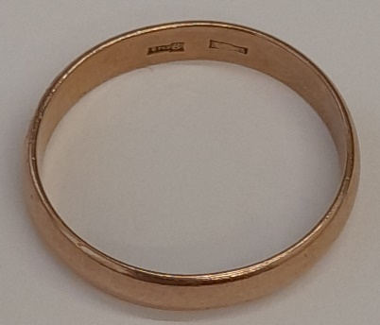 | 1 gab | 160 EUR
 | 925 proves sudraba kulons (krustiņš), svars 1,05 g   | 1 gab | 6 EUR
 | 585 proves zelta gredzens ar melnas krāsas rotakmeni, svars 5,18 g  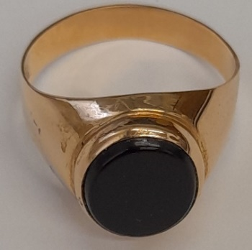 | 1 gab | 120 EUR
 | 585 proves zelta auskari ar CZ akmeni(viens akmens trūkst), svars 1,00 g  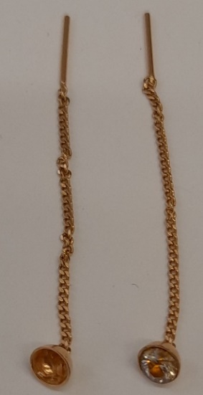 | 1 pāris | 35 EUR
 | 925proves sudraba ķēdīte ar kulonu un iestrādātu violetas krāsas akmeni un 10 bezkrāsainiem CZ akmeņiem, svars  4,57 g  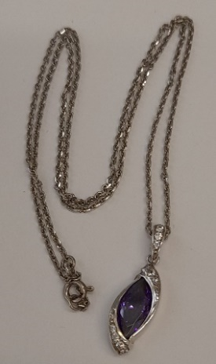 | 1 gab | 15 EUR
 | 585 proves zelta ķēdīte, svars 2,39 g  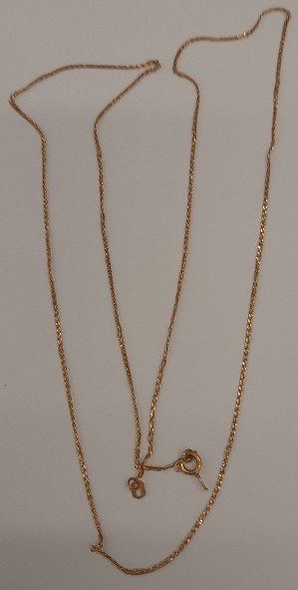 | 1 gab | 80 EUR
 | 375 proves zelta auskari (Au 51-59%) uzmava – misiņš, ar 6 6 iestrādātiem bezkrāsainiem CZ akmeņiem, svars 2,65 g , uzmavas svars 0,11 g  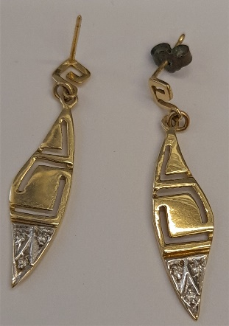 | 1 pāris | 80 EUR
 | 585 proves zelta gredzens ar 6 bezkrāsainiem CZ akmeņiem un 1 zaļas krāsas stikla akmeni, svars 0,75 g  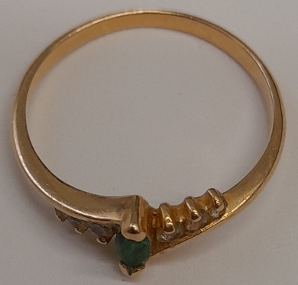 | 1 gab | 25 EUR
 | 375 proves zelta auskars (Au 57,5-58,0%) ar 4 iestrādātiem bezkrāsainiem CZ akmeņiem, svars 0,75 g  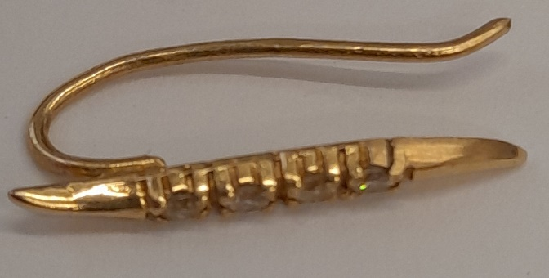 | 1 gab | 20 EUR
 | 585 proves zelta auskars ar 5 iestrādātiem bezkrāsainiem CZ akmeņiem, svars 0,79 g  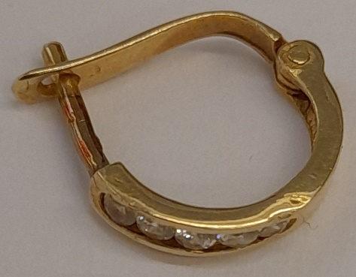 | 1 gab | 20 EUR
 | 925 proves sudraba auskari ar 40 iestrādātiem bezkrāsainiem CZ akmeņiem un 2 gaiši zilas krāsas dabīgiem topāziem , svars 3,55 g  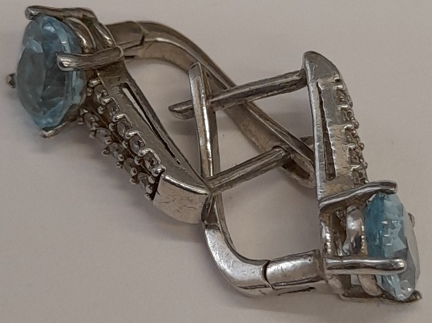 | 1 pāris | 30 EUR
 | 925 proves sudraba auskari ar 20 iestrādātiem bezkrāsainiem CZ akmeņiem un 2 violetas krāsas akmeņiem, svars 4,07 g  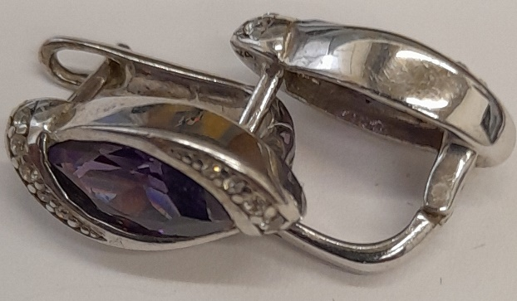 | 1 pāris | 15 EUR
 | 925 proves sudraba auskari ar 40 iestrādātiem bezkrāsainiem stikla akmeņiem, svars 6,42 g  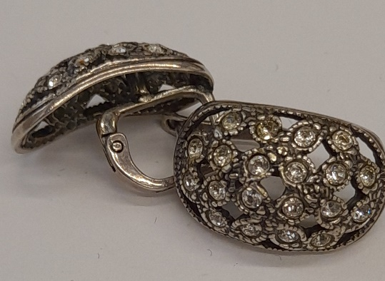 | 1 pāris | 15 EUR
 | 925 proves sudraba kulons ar 9 bezkrāsainiem un 8 rozā krāsas stikla akmeņiem, svars 3,9 g  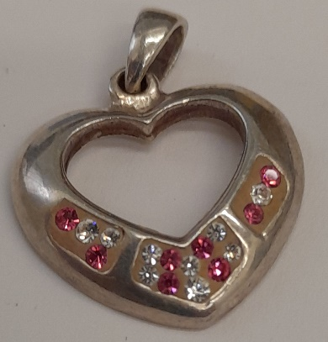 | 1 gab. | 8 EUR
 | Brūnas krāsas, ovālas formas jaukta slīpējuma naturāls kvarcs – “Dūmotais kvarcs”, svars  2,46 g (12,31 ct)  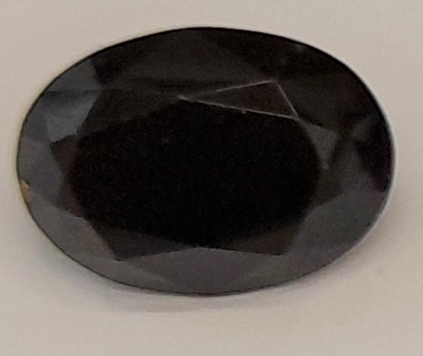 | 1 gab. | 15 EUR
 | Dažādu krāsu ovālas formas jaukta slīpējuma sintētiskie korundi, svars 4,40 g (22,02 ct)  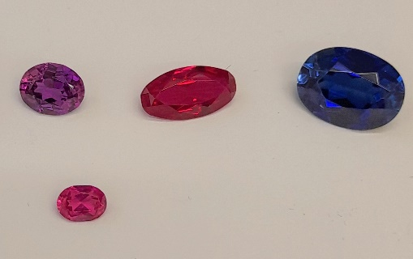 | 4 gab. | 5 EUR

- NOSACĪJUMI PIEDĀVĀJUMA IESNIEGŠANAI

- Piedāvājums parakstīts ar drošu elektronisko parakstu vai parakstīts pašrocīgi un ieskenēts jāiesniedz līdz 2022.gada 6. jūnijam, nosūtot uz e-pastu VPM.lietvediba@vid.gov.lv.
- Persona nedrīkst iesniegt vairākus piedāvājuma variantus.
- Finanšu piedāvājumā cenām jābūt norādītām EUR (bez PVN), norādot ne vairāk kā 2 (divas) zīmes aiz komata.
- Finanšu piedāvājumā norādītā cena EUR (bez PVN) tiks izmantota piedāvājuma ar visaugstāko cenu noteikšanai katrai pozīcijai.
- Lai piedāvājums tiktu saņemts VID, lūdzam personas piedāvājumu iesniegšanai izmantot e-pastu:
3.5.1. kura sūtījuma FROM adreses domēns sakrīt ar faktiskā sūtītāja domēnu*;
3.5.2. kas neatbilst arī citām viltota e-pasta pazīmēm.
- Personas aicinātas pēc piedāvājumu nosūtīšanas uz e-pastu VPM.lietvediba@vid.gov.lv pārliecināties, vai tiek saņemta automātiska atbilde, kas apliecina personas piedāvājuma saņemšanu.

* Saskaņā ar 2015.gada 28.jūlija Ministru kabineta noteikumu Nr.442 “Kārtība, kādā tiek nodrošināta informācijas un komunikācijas tehnoloģiju sistēmu atbilstība minimālajām drošības prasībām” 15.15. un 15.16.punktā noteikto kopš 2021.gada 1.janvāra valsts un pašvaldību institūcijām visiem ienākošajiem sūtījumiem ir jāveic e-pastu pārbaude izmantojot autentifikācijas protokolu (DMARC), kas ietver sevī arī sūtītāja identifikatora (SENDERID) pārbaudi. Sūtījuma FROM adreses domēna nesakritības gadījumā ar faktiskā sūtītāja domēnu, sūtītāja identifikatora SENDERID validācija nenotiek veiksmīgi, e-pasts tiek uzskatīts par viltotu un netiek piegādāts adresātam.

- NOSACĪJUMI VALSTIJ PIEKRITĪGĀS MANTAS IEGĀDES TIESĪBU PIEŠĶIRŠANAI

- Tiesības iegādāties valstij piekritīgo mantu tiks piešķirtas personai, kura piedāvās visaugstāko cenu par konkrēto Mantu katrā pozīcijā.
- Personai uz piedāvājuma iesniegšanas dienu VID administrēto nodokļu (nodevu) parāds nedrīkst pārsniegt 150,00 EUR.
- Personai uz piedāvājumu iesniegšanas dienu ar tiesas nolēmumu nedrīkst būt pasludināts maksātnespējas process.
- Ja tiks iesniegti līdzvērtīgi piedāvājumi, priekšroka būs tai personai, kura pieteikusies (piedāvājumu iesniegusi) pirmā.
- 4.2. un 4.3.apakšpunktos noteiktās informācijas pārbaudi komisija veic uz piedāvājumu iesniegšanas dienu.
- 4.2.apakšpunktā noteikto informāciju komisija iegūst no VID publiski pieejamās datubāzes.
- 4.3.apakšpunktā noteikto informāciju komisija iegūst Latvijas Republikas Uzņēmumu reģistra vestajā Maksātnespējas reģistrā.
- Komisija lūdz 3 (trīs) darba dienu laikā iesniegt izdruku no VID elektroniskās deklarēšanas sistēmas par to, ka personai uz piedāvājumu iesniegšanas dienu nav VID administrēto nodokļu (nodevu) parāds, kas pārsniedz 150,00 EUR, gadījumā:
- ja saskaņā ar iegūto informāciju no VID publiski pieejamās datubāzes personai uz piedāvājuma iesniegšanas dienu ir VID administrēto nodokļu (nodevu) parāds, kas pārsniedz 150 EUR;
- ja informācija par personu nav iegūstama no VID publiski pieejamās datubāzes (tā nav saimnieciskās darbības veicējs).
- Ja 4.8.apakšpunktā noteiktajā termiņā izdruka netiek iesniegta, persona tiek izslēgta no dalības cenu aptaujā.
- Pirms lēmuma pieņemšanas par uzvarētāja noteikšanu cenu aptaujā, Komisija par personu Lursoft vietnē Sankciju saraksti https://sankcijas.lursoft.lv/, kur apkopota sankciju sarakstu informācija, veic pārbaudi, vai uz personu nav noteiktas starptautiskās vai Latvijas Republikas nacionālās sankcijas. Attiecībā uz juridisku personu pārbaude tiks veikta arī par tās valdes un padomes locekļiem, patieso labuma guvēju, pārstāvēttiesīgo personu vai prokūristu (ziņas par minētajām personām attiecībā uz Latvijas Republikā reģistrētu juridisku personu Komisija iegūst no Uzņēmumu reģistra publiskā reģistra).
- Komisija pēc cenu aptaujas izvērtēšanas sazināsies tikai ar to personu, kura tiks atzīta par cenu aptaujas uzvarētāju, un informāciju par pieņemto lēmumu publicēs VID tīmekļvietnē paziņojumā par cenu aptauju.
- Fiziska persona, parakstot piedāvājumu, vienlaikus apliecina, ka piekrīt tās personas datu izmantošanai VID administrēto nodokļu (nodevu) parāda, maksātnespējas procesa pārbaudē, veiktā maksājuma pārbaudē un saistību izpildes nodrošināšanā.*

*Piedāvājumā norādītie personas dati tiks apstrādāti un izmantoti minētā mērķa sasniegšanai. Personas datu pārzinis: Valsts ieņēmumu dienests, reģ. Nr. 90000069281, Talejas iela 1, Rīga, LV-1919, tālrunis: +371-67122689, e-pasts: vid@vid.gov.lv. Papildu informāciju par personas datu apstrādi VID var iegūt VID tīmekļvietnē (https://www.vid.gov.lv/lv/personas-datu-apstrade-vid).

Juridiskas personas nosaukums/ Fiziskas personas vārds, uzvārds:
Reģistrācijas Nr./ personas kods:
PVN reģistrācijas Nr.
Juridiskā un faktiskā/deklarētā adrese:
Kontaktpersona:
Tālrunis:
E-pasta adrese:
Bankas rekvizīti:

____________________________
Juridiskas personas pilnvarotās personas/ fiziskas personas,
paraksta atšifrējums

____________________________
Datums

Aizpilda persona, ierakstot vārdu “APLIECINĀM” vai “NODROŠINĀSIM”, vai “PIEKRĪTAM”, vai citādi raksturojot savas spējas nodrošināt prasību ievērošanu.

